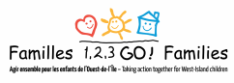
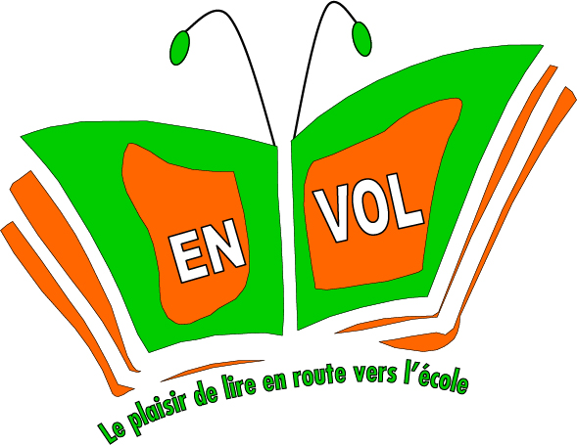
Actions favorisant l’éveil à l’écriture, la lecture ainsi que l’entrée à la maternelle en collaboration avec: écoles, organismes, services de garde et bibliothèques.
Actions to promote reading and writing skills as well as entry into kindergarten in collaboration with schools, organizations, daycares and libraries.
Commentaires (objectif atteint) : envol.lire@gmail.com : Comments (goal reached)

25
Livres
Ensemble

25
Books
Together

Logo
123 Go

1
2
3
25
4
5
6
7
8
24
23
22
21
19
20
18
9
14
15
17
16
13
12
10
11
Défi
Challenge
